- Usunąć folię ochronną z wszystkich elementów.
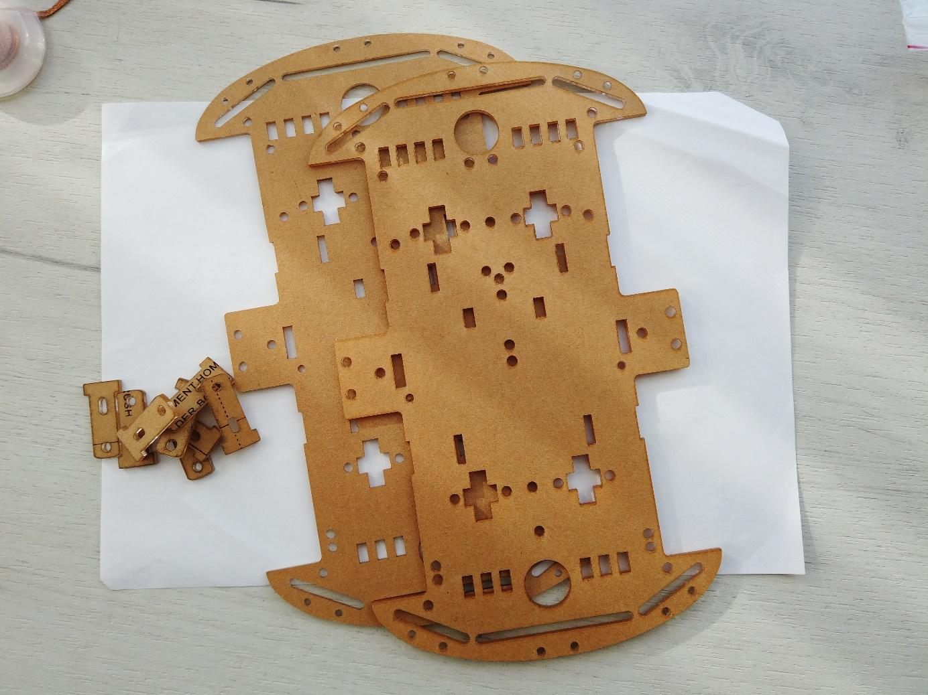
- Ustawić silniki w jednakowej orientacji (blaszki na kable oraz trzpienie w jednym kierunku)
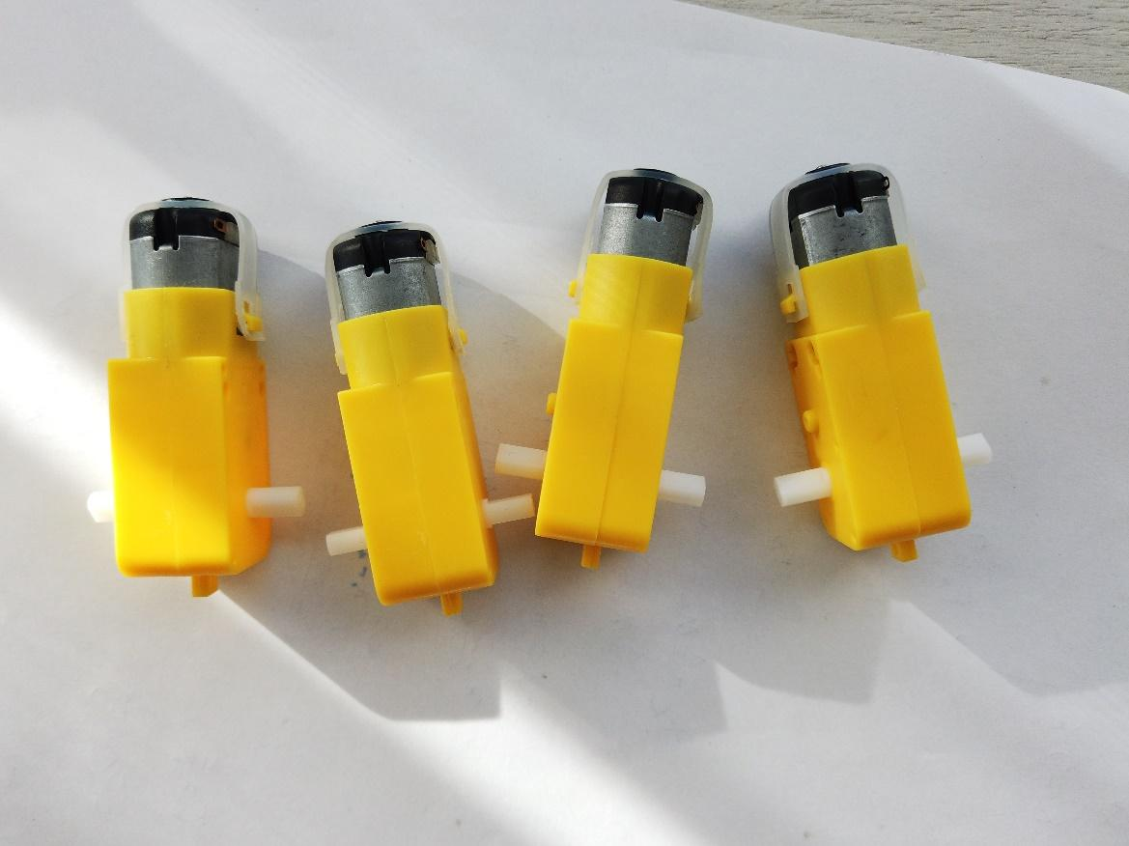
- Przylutować do 2 silników czerwony kabel do górnej blaszki a czarny do dolnej. Do pozostałych 2 silników przylutować do górnej blaszki czarny kabel, a do dolnej czerwony. Aby kable lepiej trzymały się w blaszkach, można je zagiąć
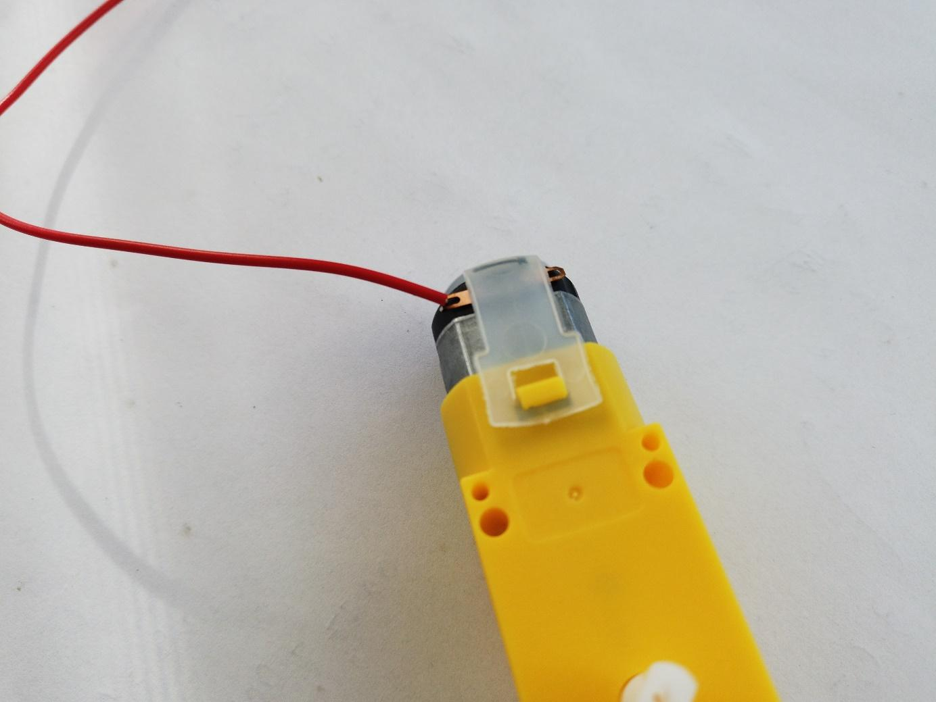
- Ustawić silniki w następujący sposób (wszystkiej blaszki na kable do środka).
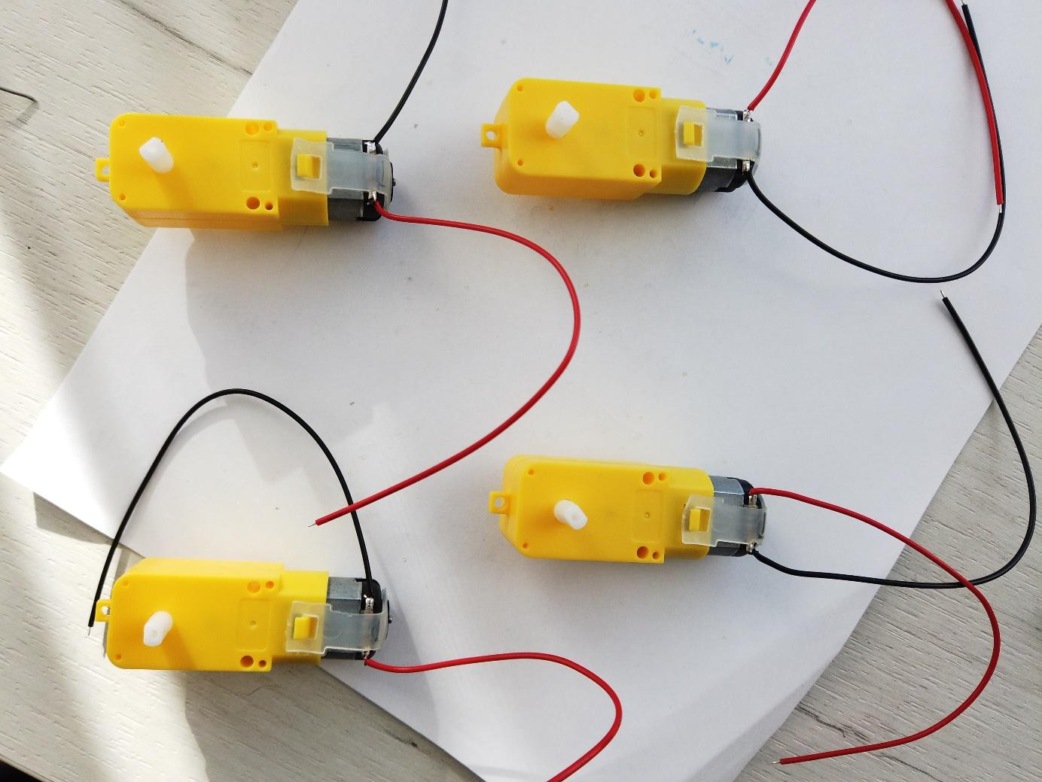

- Zdecydować w którą stronę mają obracać się silniki. Przykładać napięcie do silników i sprawdzać, czy kręcą się w odpowiednią stronę. Jeśli tak nie jest zmienić pozycję silnika w układzie.
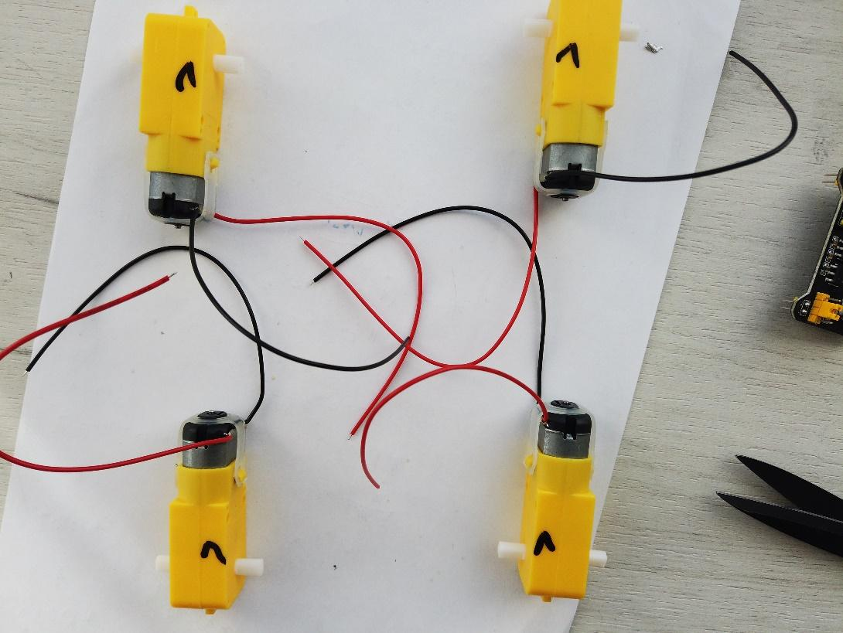
- Oznaczyć przód pojazdu na obu podstawach. WAŻNE: podstawy nie są symetryczne, a otwory(zdj.) muszą być bliżej tyłu.
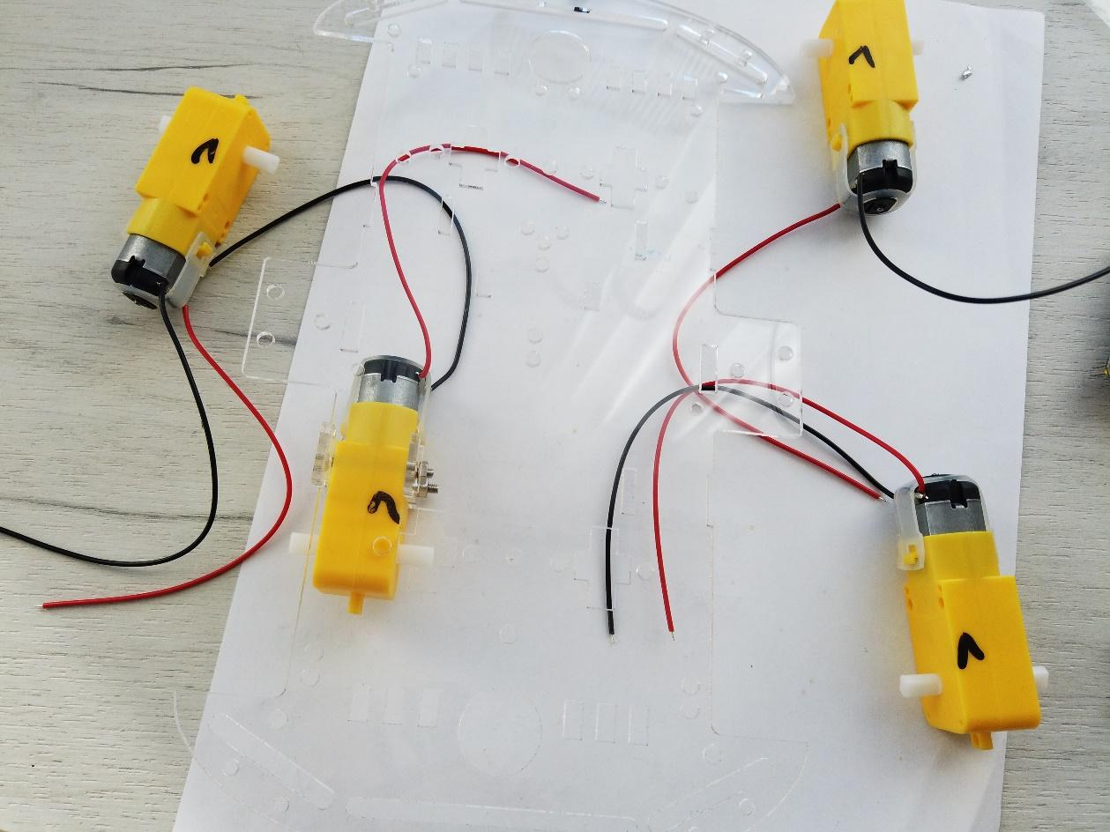

- Przykręcić wszystkie silniki do pierwszej podstawy od dołu. WAŻNE: śrubę należy włożyć od zewnątrz, aby nakrętka była od wewnątrz silnika.
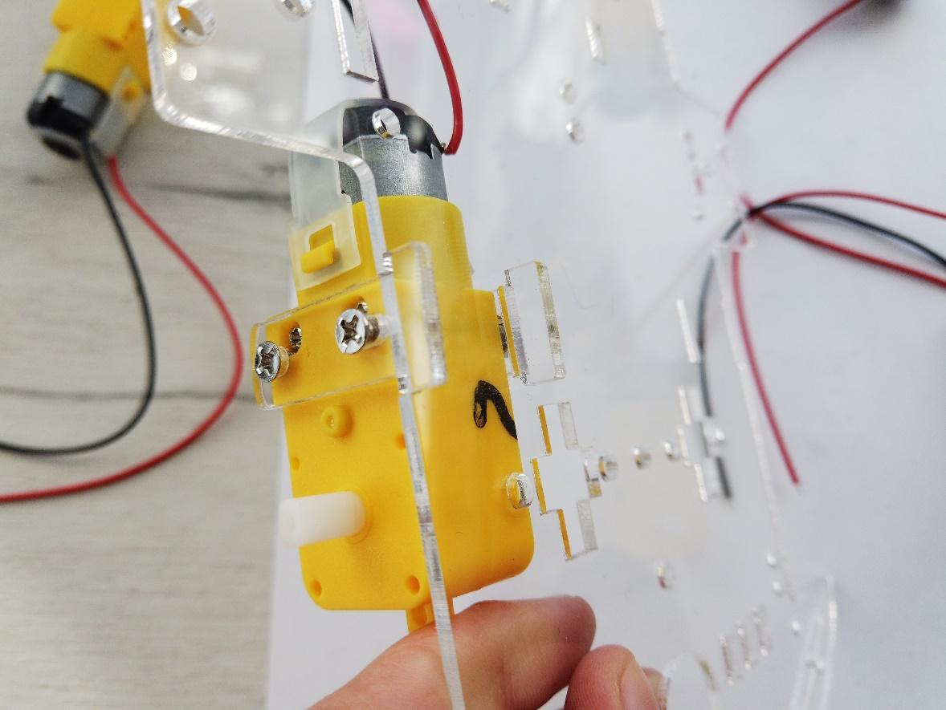
- Sprawdzić czy wszystkie kręcą się w odpowiednią stronę. WAŻNE: jeśli podstawa będzie ustawiona silnikami do góry podczas sprawdzania, to pomiar będzie nieprawidłowy.
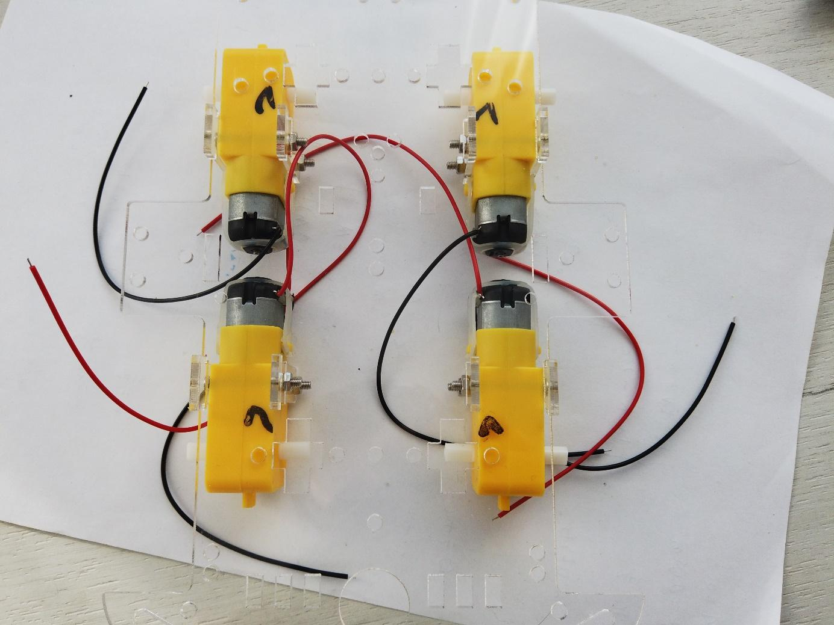
- Przełożyć kable od silników przez odpowiednie otwory.
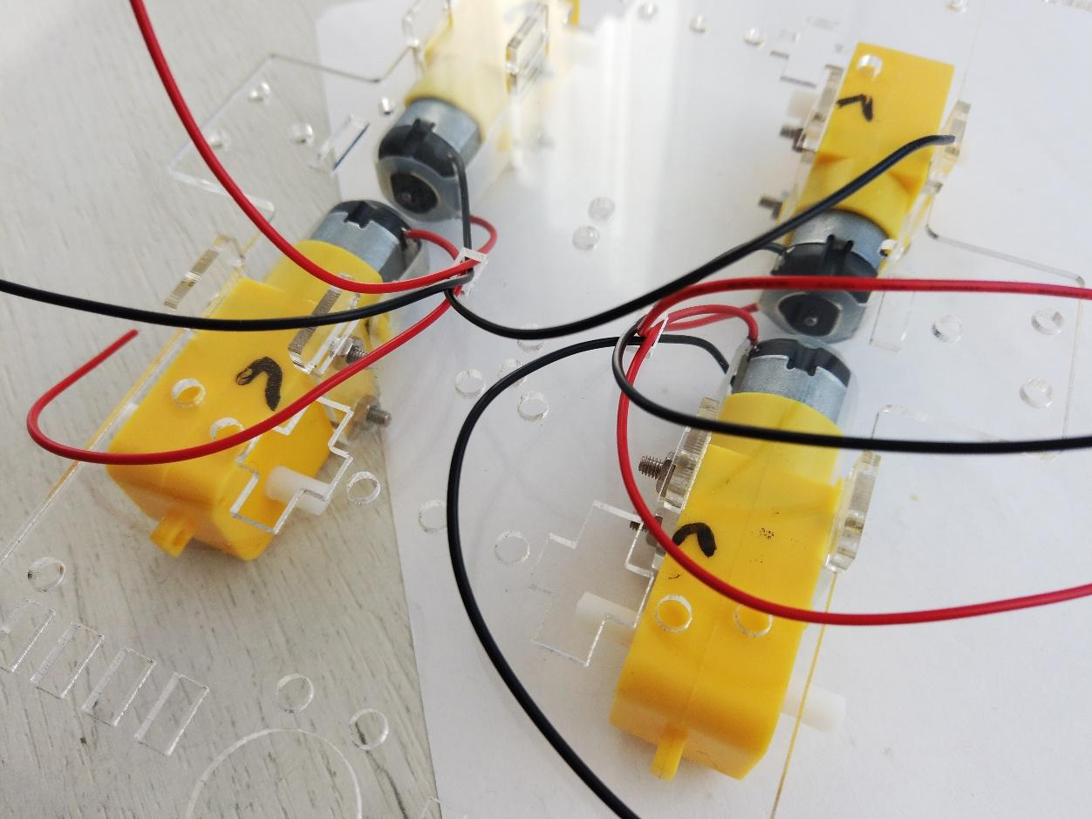
- Zamocować moduł l298n na tyle pojazdu z lewej strony zakupionymi śrubami. Ważne jest, aby moduł był odwrócony portami na zasilanie oraz pinami do sterowania silnikami do tyłu. Ustawić moduł tak aby dostęp do pinów na zasilanie był możliwy od spodu przez otwór.
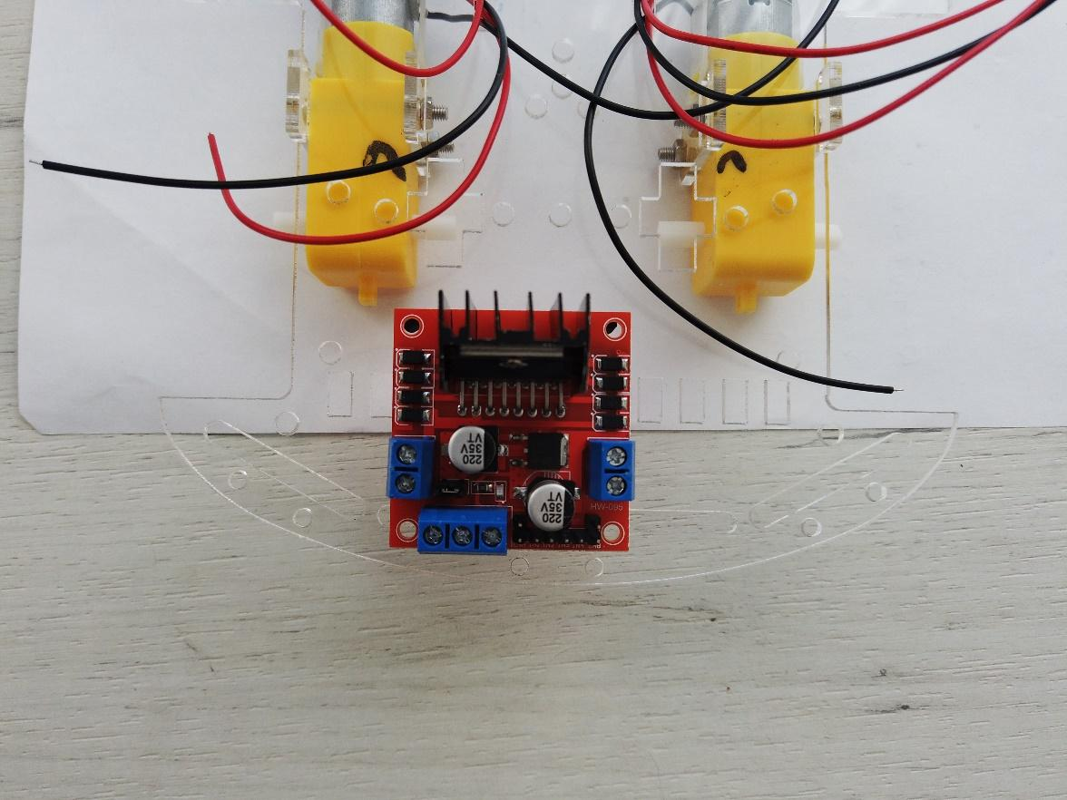
- Zaznaczyć miejsca pinów na silniki. Odkręcić moduł i wywiercić otwory, aby był możliwy dostęp do pinów.
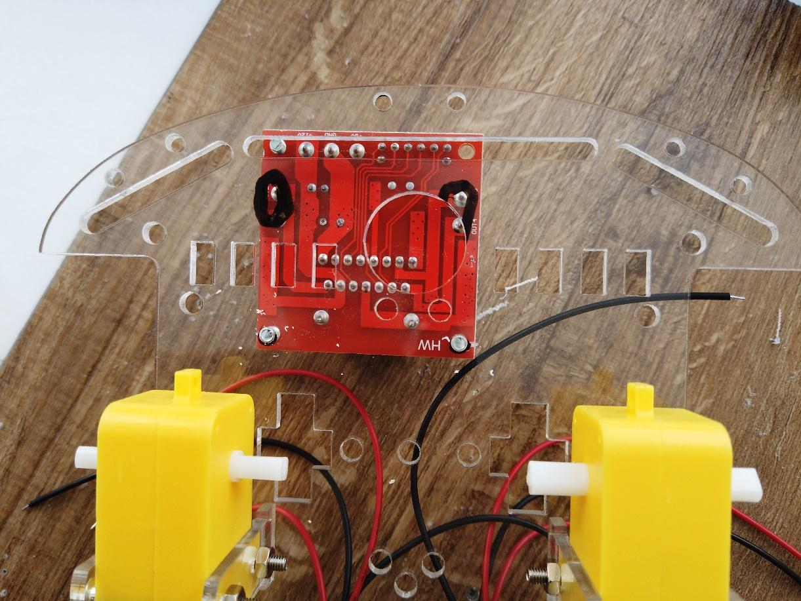

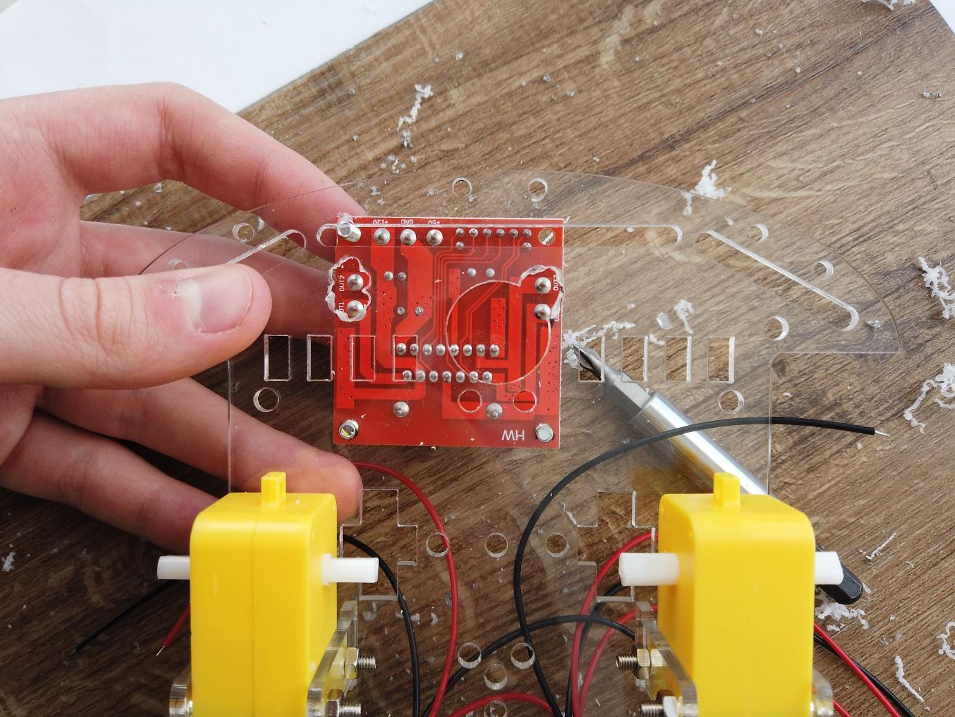

- Zamocować ponownie moduł i nałożyć cynę na piny GND, +12V, out 1,2,3,4. WAŻNE: nie dokręcać modułu do końca – zostawić kilka milimetrów odstępu.
- Przylutować kable od silników do modułu w odpowiedni sposób tj. out 1 i 3 – kabel czerwony, out 2 i 4 kabel czarny. Do doku out 1,2 przylutować lewe silniki, a do doku 3,4 przylutować prawe silniki.
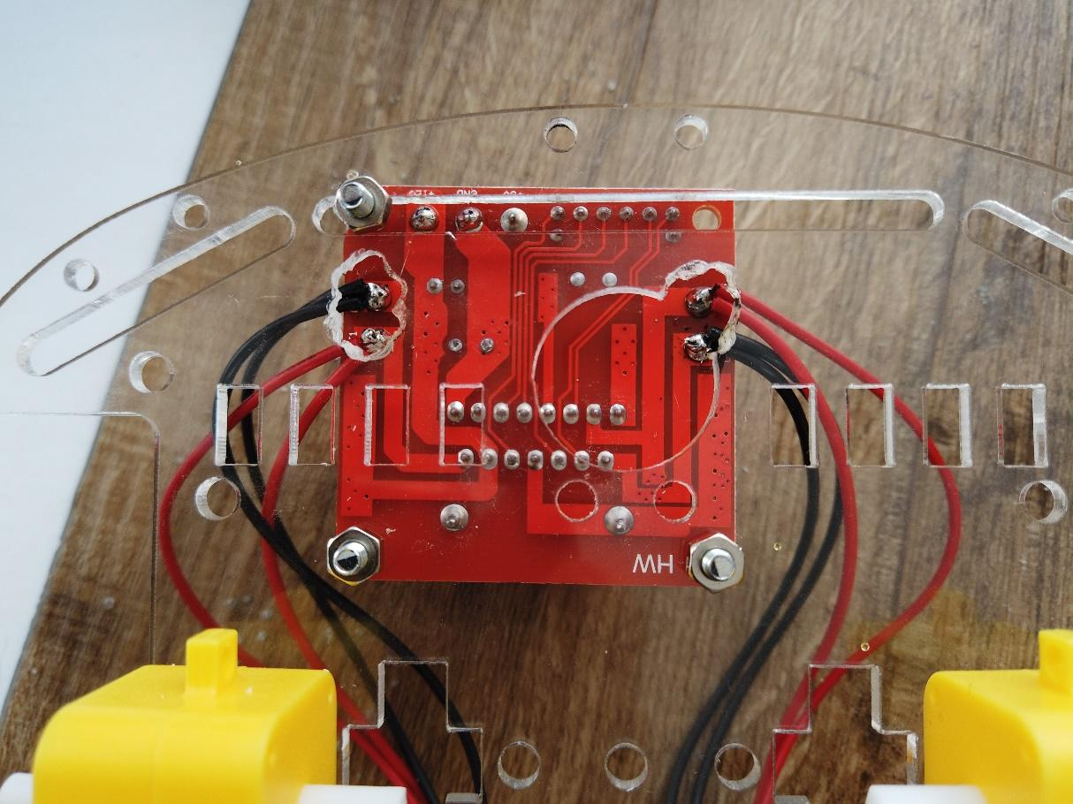

- Zamocować do przednich silników tarcze/enkodery. Przyłożyć od góry podstawy transoptor i oznaczyć miejsce pinów na podstawie.
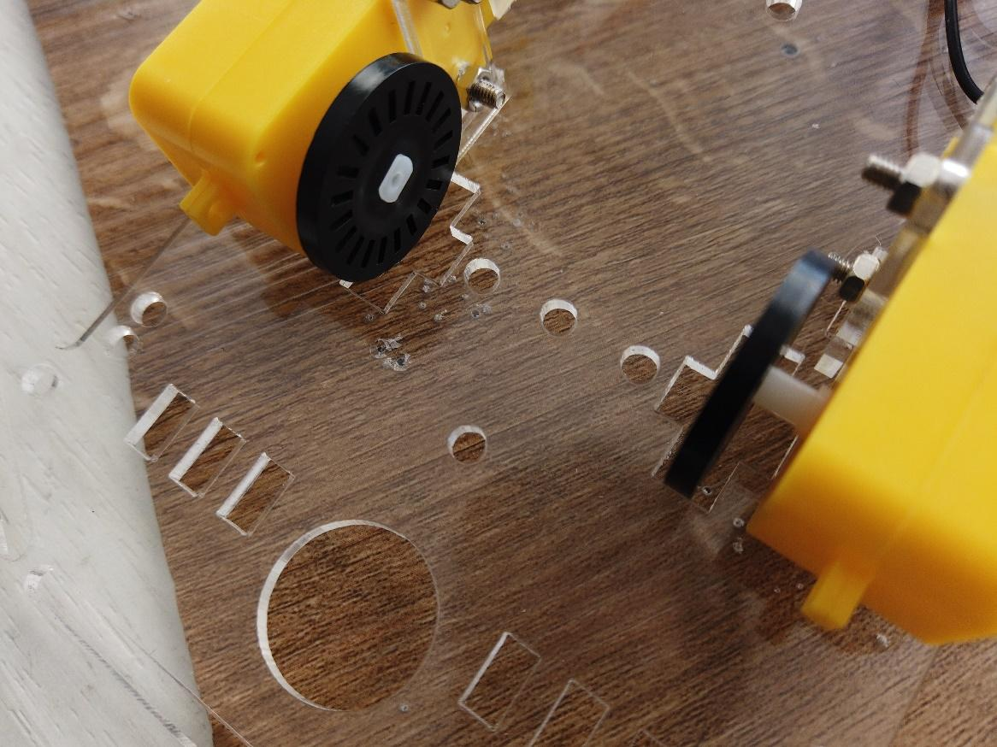
- 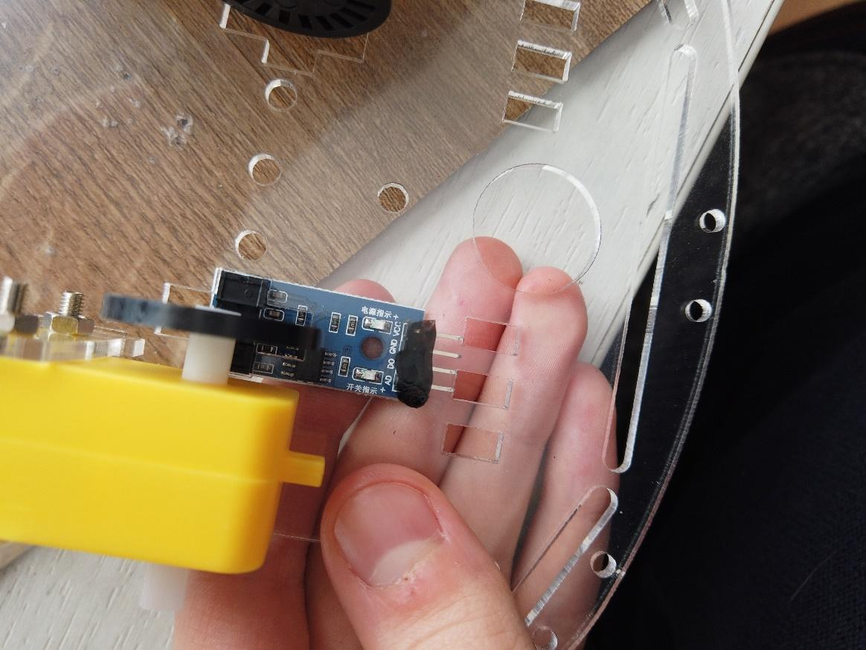

- Wywiercić otwór, tak aby piny transoptora przeszły przez podstawę. WAŻNE: transoptor nie może dotykać ani silnika, ani tarczy/enkodera.
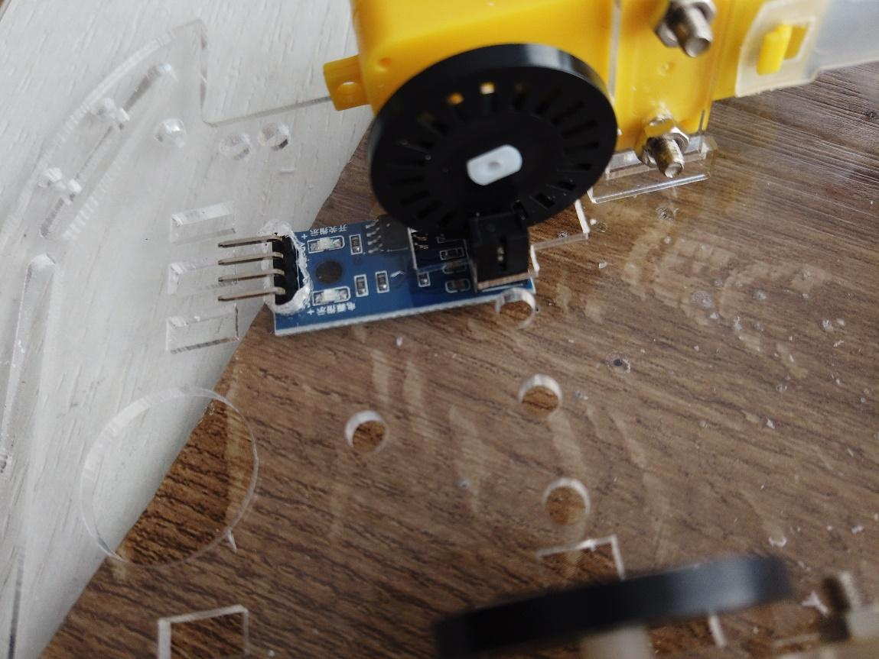

- Oznaczyć miejsce śrubki na transoptorze. Wywiercić i zamontować moduł.
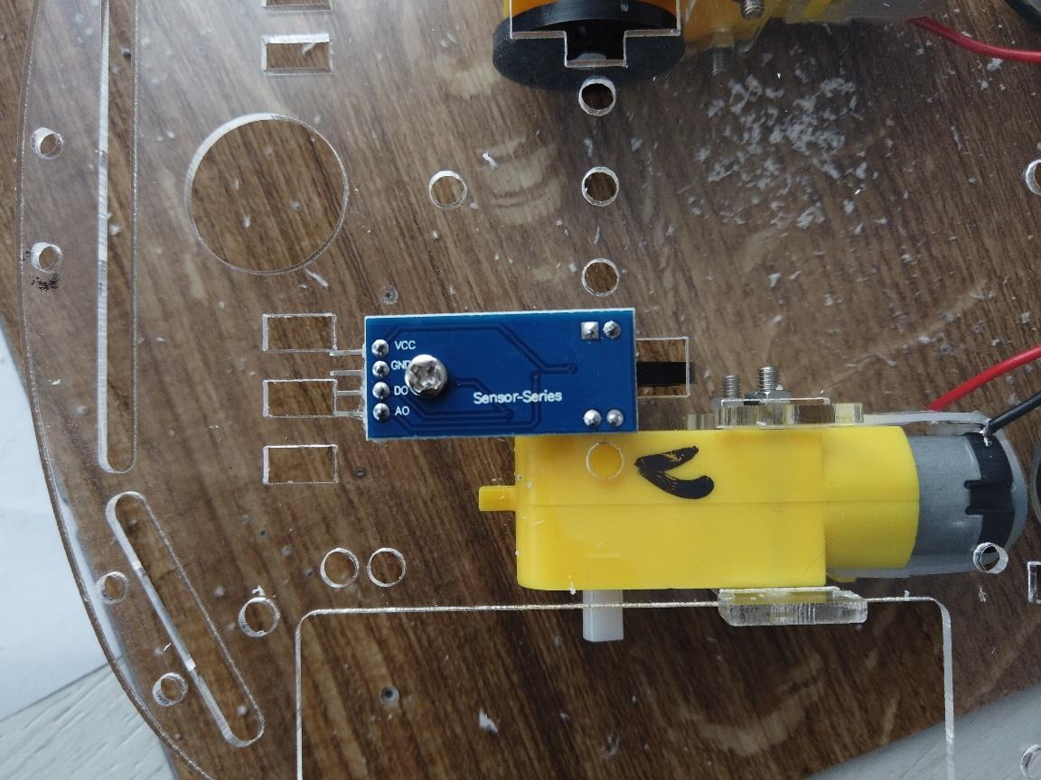
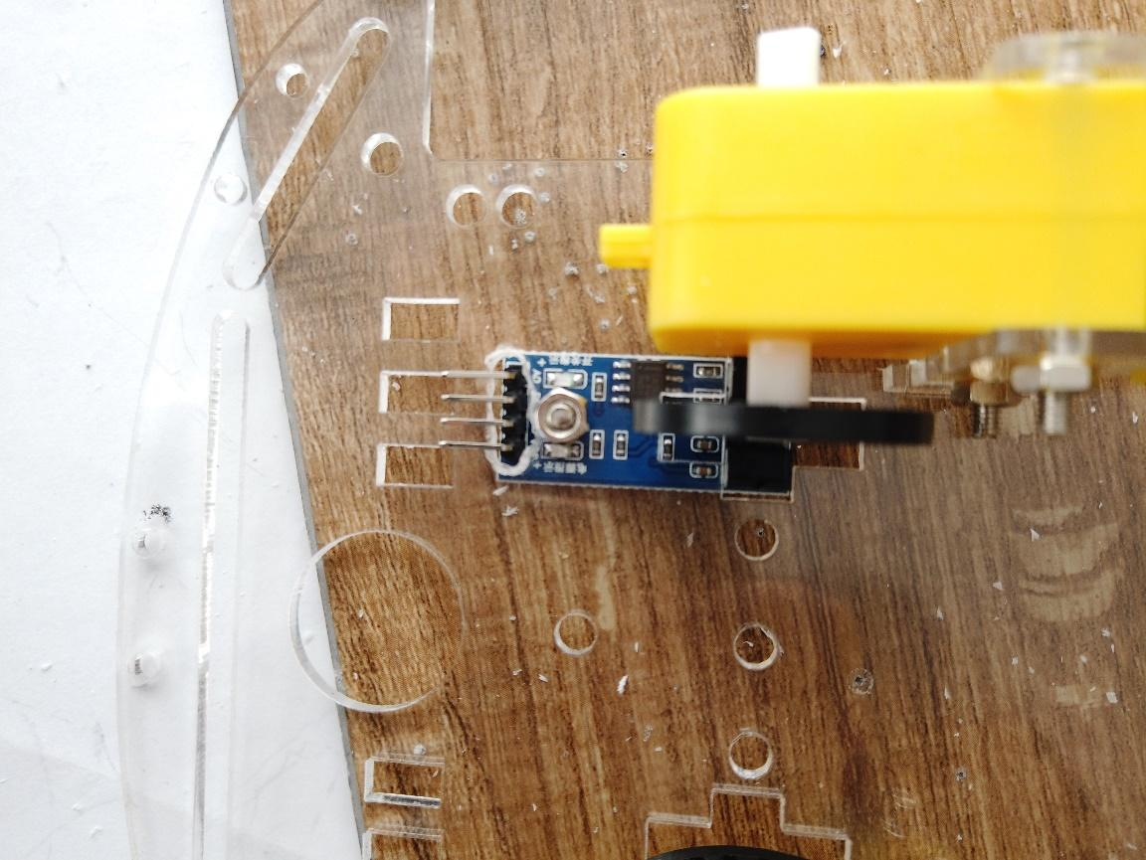

- Odłożyć pierwszą podstawę i wziąć 2.
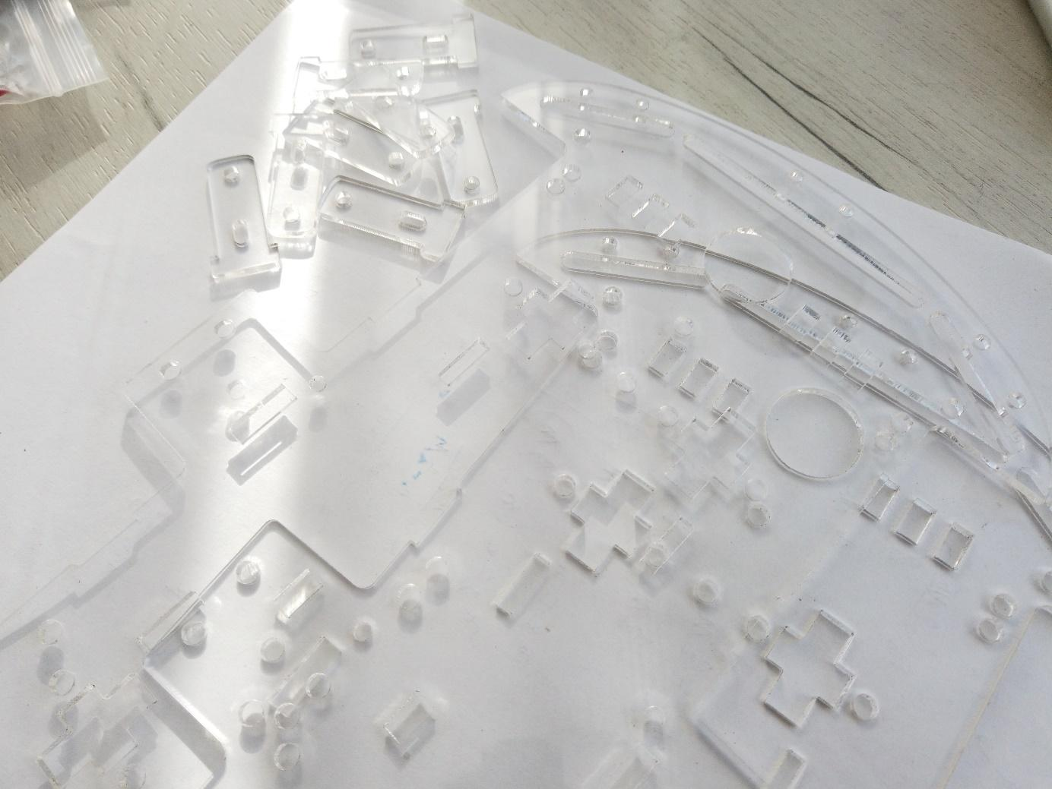
- Oznaczyć przód na drugiej podstawie. WAŻNE: podstawy nie są symetryczne
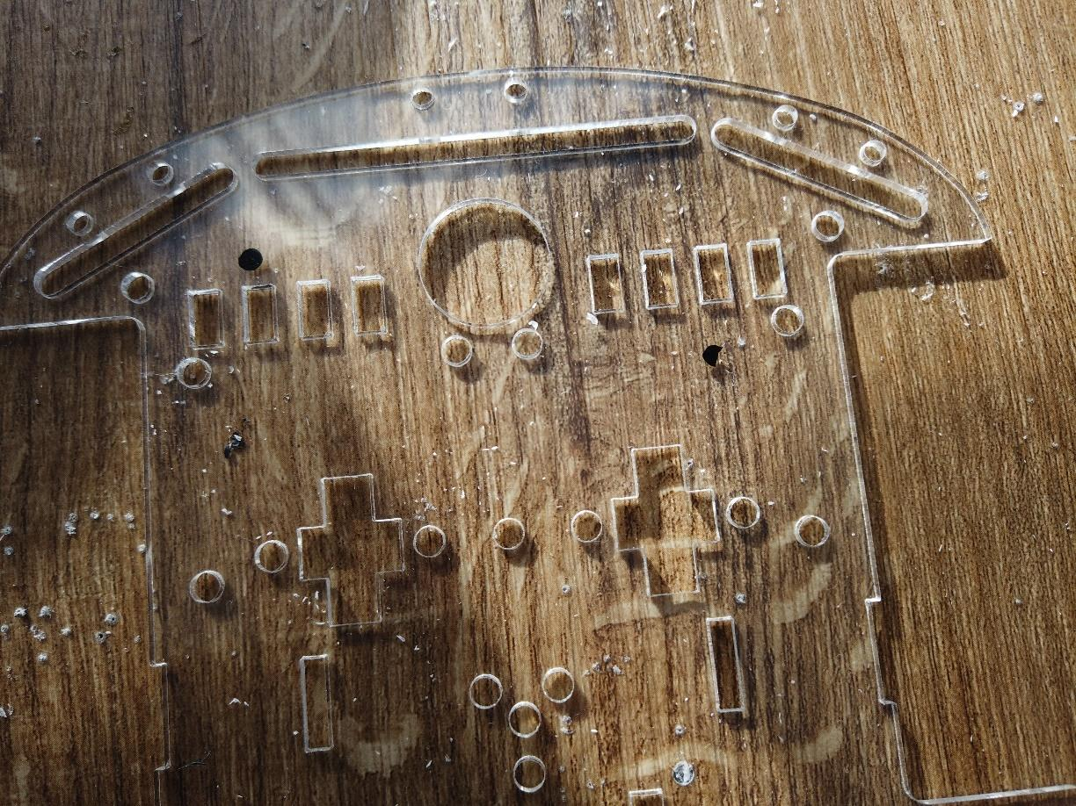
- JEŚLI ZASTOSOWAŁEŚ BATERIE, KTÓRE MAJĄ DŁUGOŚĆ 65MM, A NIE 70, NIE WYKONUJ TEGO KROKU: przetnij koszyk na baterie na pół
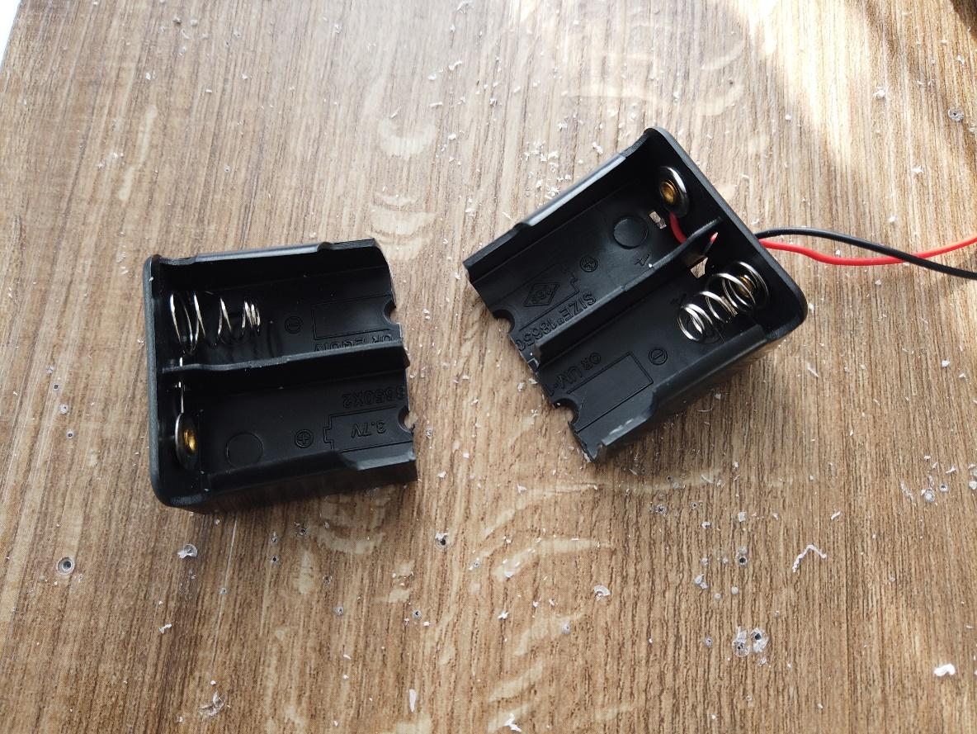

- Przymocuj koszyk na baterie z tyłu podstawy kablami do lewej strony. WAŻNE: jeśli mocujesz przecięty koszyczek, to zadbaj o odpowiedni rozstaw jego części: włóż do niego baterie, minimalnie ściśnij koszyk i dopiero wtedy oznacz otwory
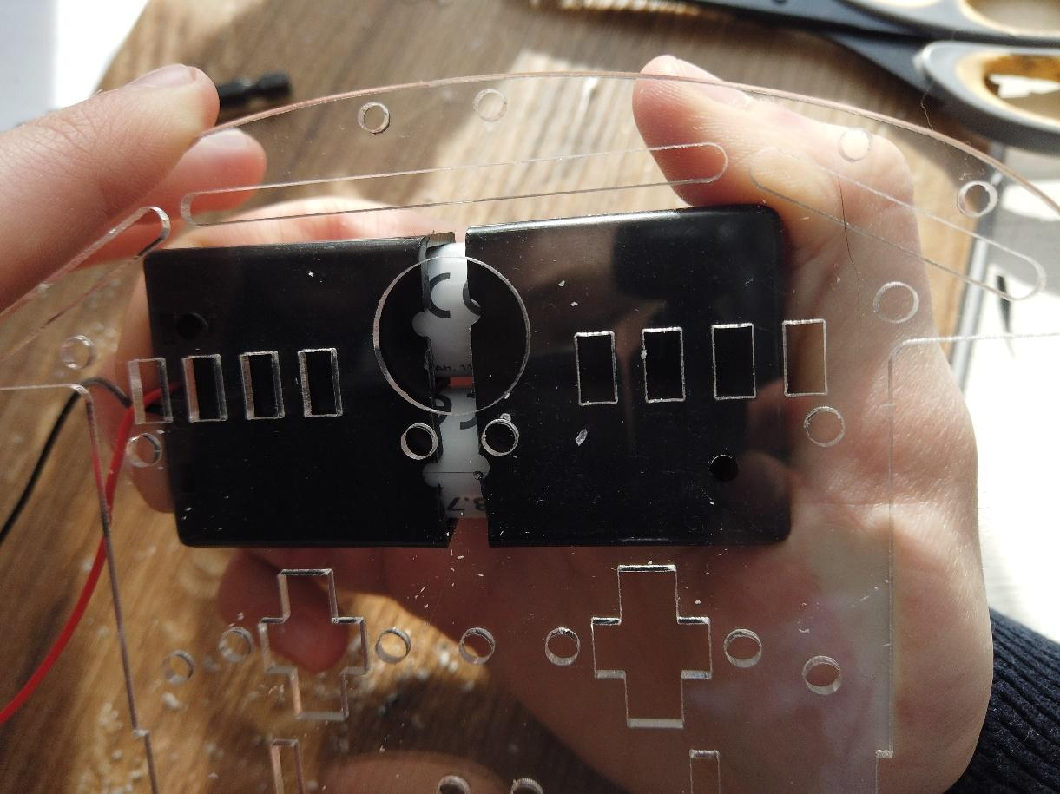
- Przełóż kable od koszyka przez odpowiedni otwór.
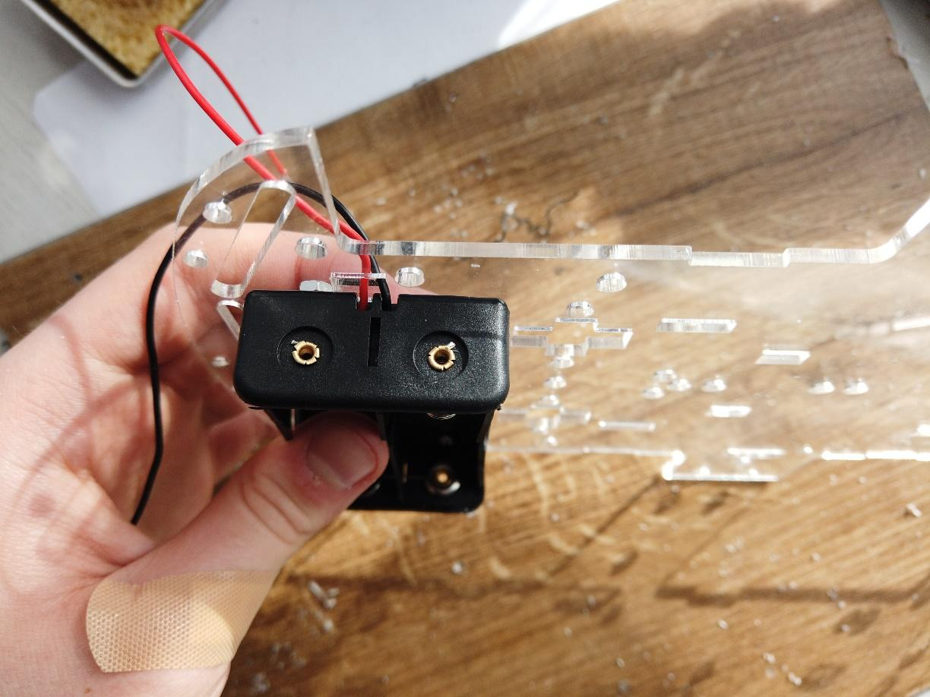
- Przymocuj płytkę stykową opaskami do podstawy.
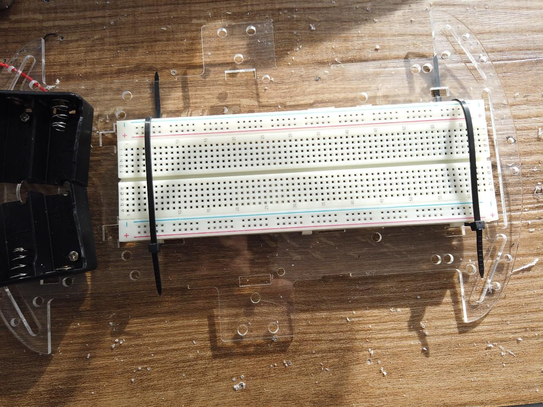

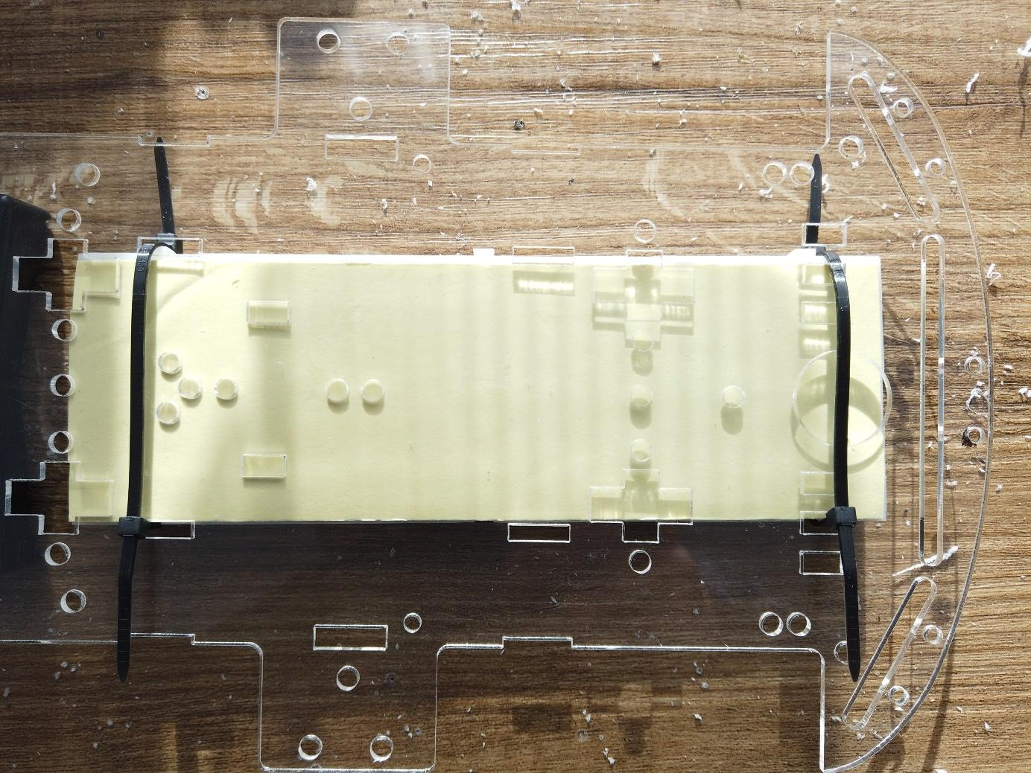
- Przykręć dystanse do górnej podstawy.
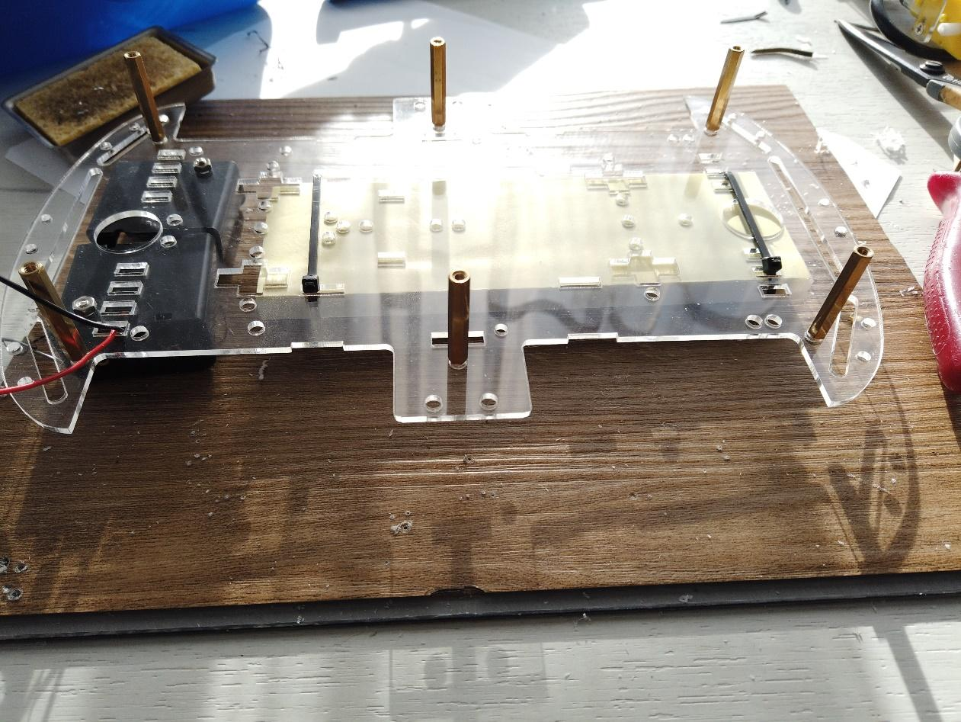
- Połącz podstawę górną z dolną.
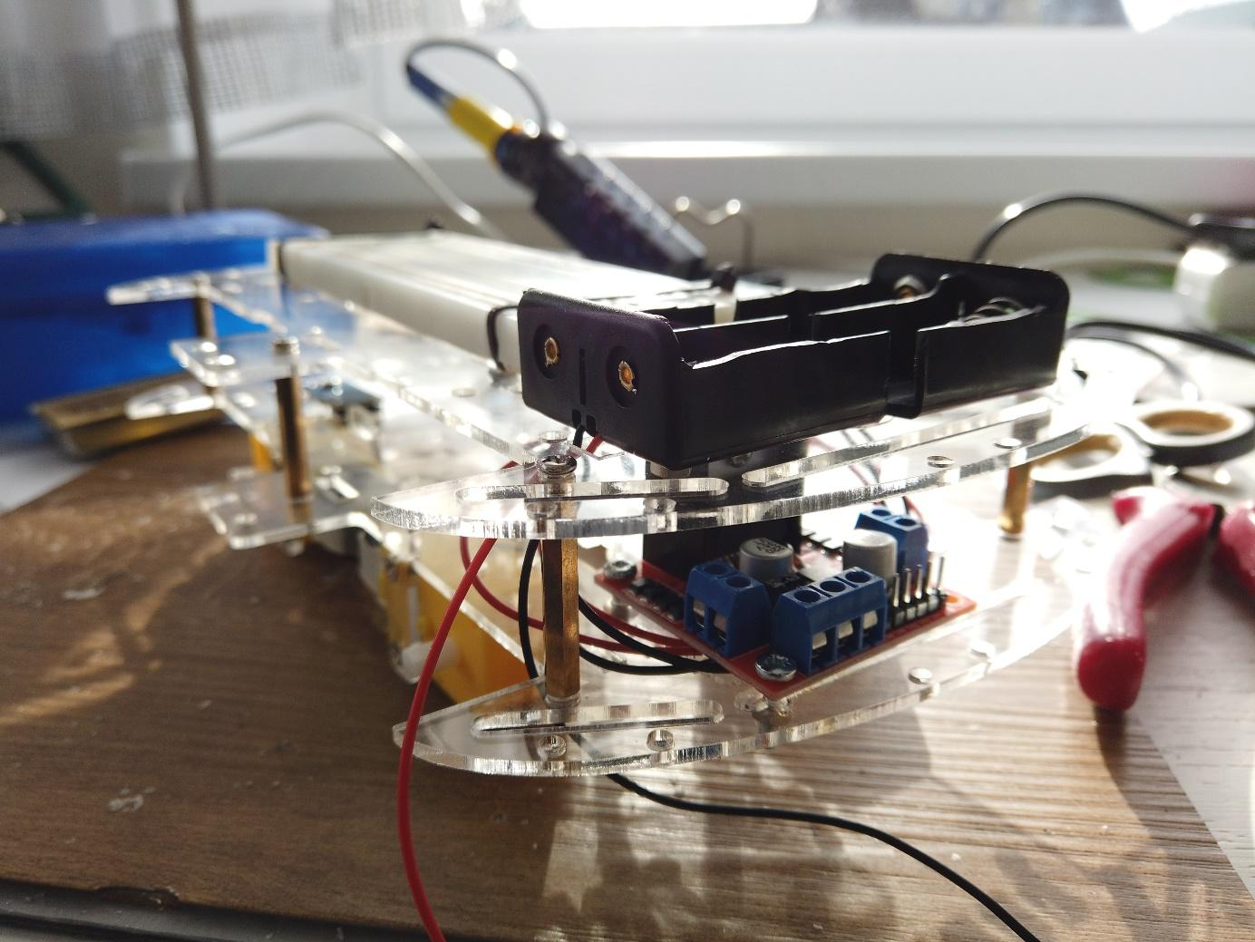
- Przylutuj koszyk na baterie do modułu l298n(czerwony do +12V, a czarny do GND)
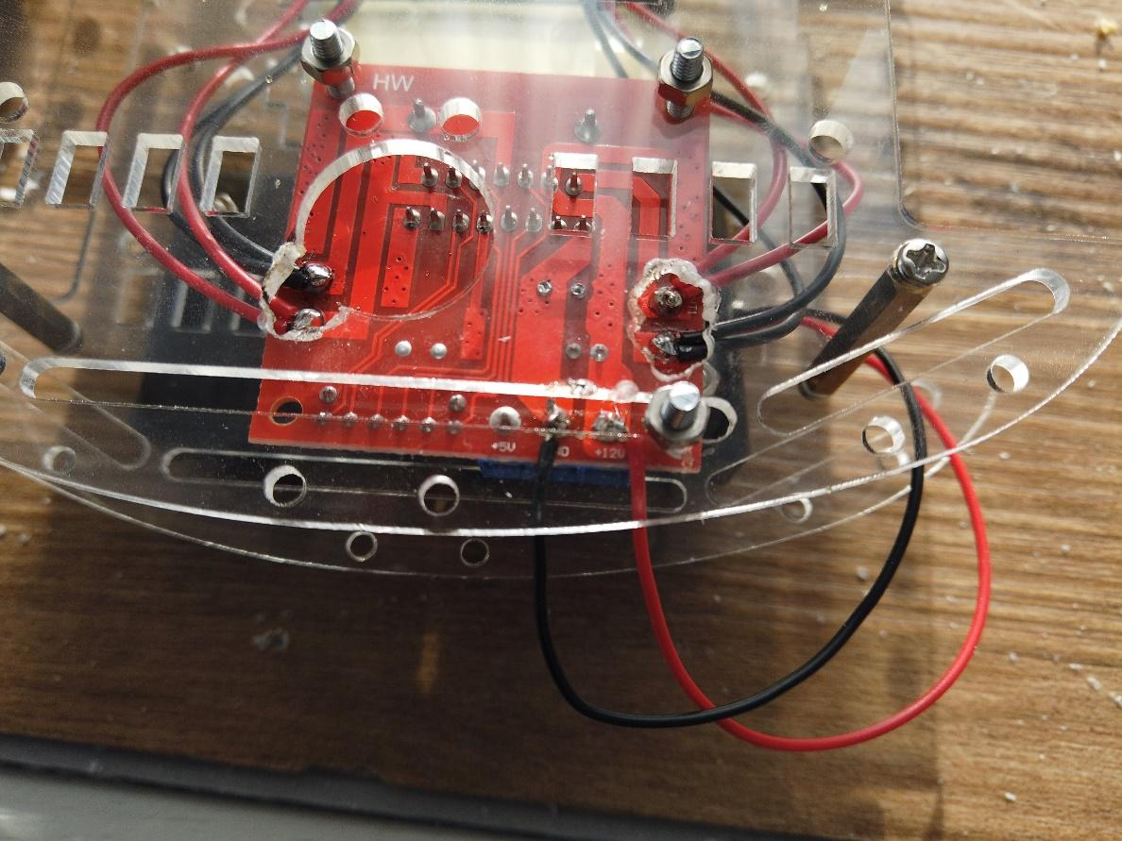
- Załóż koła.
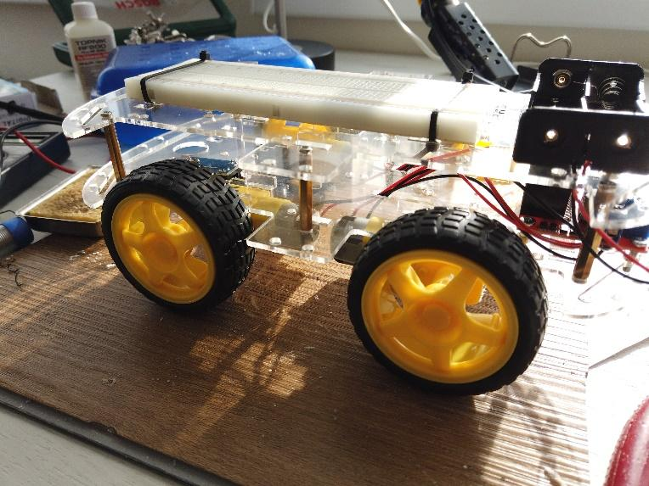

- Przylutuj goldpiny do pozostałych płytek, które nie mają ich przylutowanych. WAŻNE: jeśli zakupiłeś przetwornicę ze zmiennym napięciem wyjściowym, ustaw go na 3.3V przed podłączeniem do układu za pomocą potencjometru znajdującego się na przetwornicy.
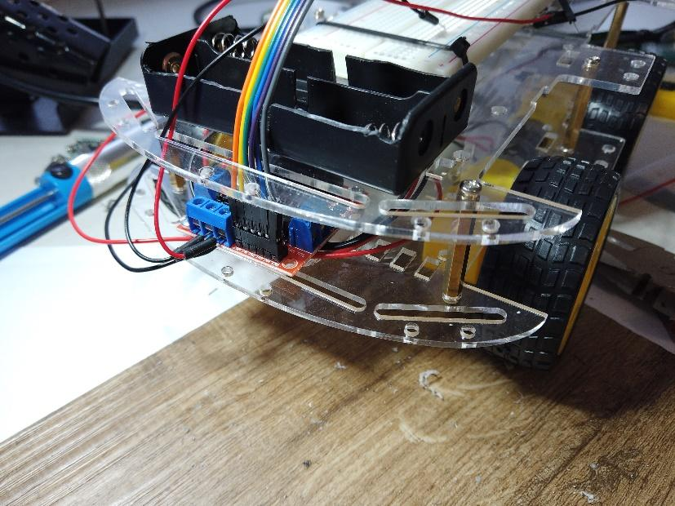
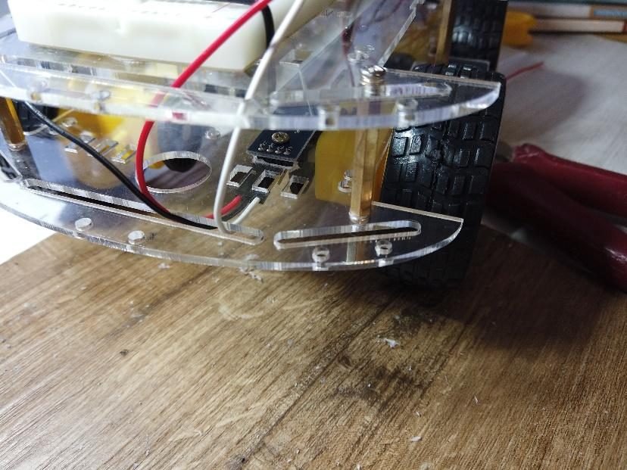

- Załóż pozostałe okablowanie (patrz schemat podłączeń).
